НАЦІОНАЛЬНИЙ ТЕХНІЧНИЙ УНІВЕРСИТЕТ УКРАЇНИ
«КИЇВСЬКИЙ ПОЛІТЕХНІЧНИЙ ІНСТИТУТ ІМЕНІ ІГОРЯ СІКОРСЬКОГО»

Кафедра інформатики та програмного забезпечення
(повна назва кафедри, циклової комісії)

КУРСОВА РОБОТА
з дисципліни «Оброблення надвеликих масивів даних»
(назва дисципліни)
на тему: Система виявлення об’єктів будівництва з проблемним станом

Студента 5 курсу ІП-з41мп групи
Спеціальності «Інженерія програмного забезпечення»
Кононова Максима Анатолійовича
(прізвище та ініціали)
Керівник: доцент каф. ІПІ, к.т.н.,
Олійник Ю.О.
(посада, вчене звання, науковий ступінь, прізвище та ініціали)

Національна оцінка ___________________
Кількість балів: __________Оцінка: ECTS _____

Члени комісії
 | (підпис) |  | (вчене звання, науковий ступінь, прізвище та ініціали)
 | (підпис) |  | (вчене звання, науковий ступінь, прізвище та ініціали)

Київ - 2024 рік
Додаток Г Лист завдання
Національний технічний університет України “КПІ імені Ігоря Сікорського”
(назва вищого навчального закладу)
Кафедра інформатики та програмної інженерії
Дисципліна
«Оброблення надвеликих масивів даних»
Спеціальність 121 "Інженерія програмного забезпечення"

Курс 5 Група ІП-З41МП Семестр 1

ЗАВДАННЯ
на курсову роботу студента
Кононов Максим Анатолійович
_{(прізвище, ім’я, по батькові)}

1. Тема роботи | Система виявлення об’єктів будівництва з проблемним станом

2. Строк здачі студентом закінченої роботи | 22.12.2024

3. Вихідні дані до роботи | текстова інформація про об’єкти будівництва у вигляді CSV-файлів

4. Зміст розрахунково-пояснювальної записки (перелік питань, які підлягають розробці)
висвітлення теоретичних принципів функціонування розподілених систем зберігання даних, перетворення інформації для подальшої класифікації та аналізу засобами програмного комплексу для роботи з великими об’ємами даних Apache Spark, аналіз їх швидкодії з різною кількістю виділених ресурсів, оцінка точності роботи моделей машинного навчання при вирішенні задач прогнозування стану об’єктів будівництва
5. Перелік графічного матеріалу ( з точним зазначенням обов’язкових креслень )
6. Дата видачі завдання | 12.11.2024

КАЛЕНДАРНИЙ ПЛАН

№ п/п | Назва етапів курсової роботи | Термін виконання етапів роботи | Підписи керівника, студента
1. | Отримання теми курсової роботи | 12.11.2024
2. | Визначення основних задач курсової роботи | 21.11.2024
3. | Пошук та вивчення літератури з питань курсової роботи | 21.11.2024
4. | Розробка процесу попередньої обробки даних, ETL процесів, моделі БД | 27.11.2024
5. | Розробка методів обробки даних | 05.12.2024
6. | Дослідження ефективності методів обробки даних | 12.12.2024
7. | Підготовка пояснювальної записки | 18.12.2024
8. | Здача курсової роботи на перевірку | 19.12.2024
9. | Захист курсової роботи | 23.12.2024

Студент
 | _{(підпис)} |  | _{(прізвище, ім’я, по батькові)}

Керівник |  |  | Олійник Ю. О.
 | _{(підпис)} |  | _{(прізвище, ім’я, по батькові)}

"___" __________________ 2024 р.

АНОТАЦІЯ
Кононов М. А. Система виявлення об’єктів будівництва з проблемним станом. КПІ ім. Ігоря Сікорського, Київ, 2023.
Робота містить 45 с. тексту, 8 рисунків, 3 таблиці, посилання на 12 літературні джерела.

Ключові слова: великі дані, будівництво, веб-додаток, випадковий ліс, логістична регресія, машинне навчання, програмування, Spark, Hadoop.
Об’єктом розробки є система виявлення проблемних об’єктів будівництва.
Мета розробки – підвищення ефективності існуючих рішень для аналізу даних про житлову нерухомість.
У рамках курсової роботи створено рішення для оцінки ефективності технології роботи з надвеликими масивами даних Apach Spark, а також швидкодії деяких методів класифікації та кластеризації. Приділено велику увага рішенню проблем виявлення неуспішних конструкцій житлової сфери на певному етапі їх створення. Виконано ретельний аналіз ефективності новітніх інструментів мови програмування Python для роботи з інформацією, розв’язано задачі систематизації та візуалізації даних.
Отримані результати можуть бути корисними при розробці та вдосконаленні автоматизованих систем для аналізу даних у галузі будівництва.

ЗМІСТ
ВСТУП 6
1 ОПИС ПРЕДМЕТНОЇ ОБЛАСТІ 9
1.1 Поняття будівництва 9
1.2 Єдина державна електронна система у сфері будівництва 10
1.3 Юридичні положення щодо об’єктів будівництва з проблемним станом 12
1.4 Протидія виникненню об’єктів незавершеного будівництва 13
1.5 Опис задачі обробки даних 16
1.6 Огляд доступних джерел даних 17
Висновок до розділу 19
2. ОПИС ВИКОРИСТАНИХ ТЕХНОЛОГІЙ 20
2.1 Поняття про великі дані 20
Apache Spark та Apache Hadoop 22
2.3 Мова Python та PySpark 23
2.4 Методи класифікації та кластеризації даних для прогнозування стану об’єктів будівництва 26
Висновок до розділу 27
3 СИСТЕМА АНАЛІЗУ ДАНИХ ПРО ОБ’ЄКТИ БУДІВНИЦТВА 29
3.1 Генерування випадкової інформації про нерухомість 29
3.2 Систематизація та перетворення даних засобами Spark та Hadoop 32
3.3 Опис веб-проекту для роботи з об’єктами будівництва 37
Висновок до розділу 43
ЗАГАЛЬНИЙ ВИСНОВОК 43
ПЕРЕЛІК ВИКОРИСТАНИХ ДЖЕРЕЛ 45

ВСТУП
Будівництво є однією з найважливіших галузей людської діяльності. Воно вважається одним з видів матеріального виробництва, в якому створюються готові до експлуатації будівлі, споруди та їх комплекси.
У реальному житті інколи трапляються ситуації, коли на певному етапі проектування, зведення, здачі в експлуатацію або розподілення житлової площі об’єкт будівництва стає незавершеним або незаселеним. Це призводить до величезних збитків компаній, які виконують роботи, сприяють їх банкротству. Висока ймовірність виникнення недобудов призводить до того, що потенційні покупці житла значно рідше вкладають гроші в нерухомість на стадії створення.
Виникає замкнуте коло: забудовник намагається знизити власні витрати та зменшити ймовірність заморожування будівництва за рахунок отримання якомога більше коштів від потенційних клієнтів до завершення робіт, проводячи інтенсивні рекламні компанії, спокушаючи покупців житла нижчими цінами, але поступово підвищуючи їх по мірі збільшення ступеня готовності споруди для експлуатації. Клієнт, який згоден переплатити, в свою чергу, покладається на забудовника, рідше приймає фінансові ризики на себе, сподіваючись, що будівництво, профінансоване належним чином сторонніми організаціями, буде успішно завершене. Але такі сподівання рідко стають реальністю, що дуже часто призводить до недостатнього фінансування на певному етапі створення нерухомості. В результаті цього ми отримуємо некрасиву споруду на одній з мальовничих вулиць населеного пункту, яку можна спостерігати навіть на далекій відстані. Повне відновлення таких будинків трапляється рідко.
Названа проблема має місце в багатьох містах та селищах нашої держави. Наприклад, за статистикою 2020 року, тільки в Києві налічується 70 недобудов, що є значною кількістю для міста-мільйонника. У зв’язку із тенденцією спадання економічного розвитку ця кількість постійно зростає. Наявність та широка розповсюдженість даної проблеми пояснює актуальність нашої роботи, зумовлює необхідність глибоких досліджень на цьому поприщі.
До проблем будівництва відноситься й відсутність даних про незавершені об’єкти в більшості міст України. Тому систематизація будь-якої інформації про них, а також створення різних інформаційних проектів у даній галузі може сприяти суттєвому покращенню ситуації в майбутньому. Це може виявитись корисним у сферах житлово-комунального господарства, сприяти розвитку будівельної галузі в будь-якій державі. Поява достовірної інформації про недобудови в певному конкретному населеному пункті може покращити репутацію органів місцевої влади або представників приватного бізнесу, врятувати екологію шляхом зменшення надмірних витрат матеріальних ресурсів на будівництво, зберегти кошти забудовників, їх партнерів та кінцевих споживачів нерухомості, сприяти руйнуванню схем незаконного збагачення в даній галузі. Проблема невдалих будівельних споруд є дуже широкою і полягає не тільки в їх розповсюдженості, а й в дефіциті достовірної детальної інформації, після отримання якої можна залучити фінансові, матеріальні та людські ресурси для відновлення. Все це доводить актуальність і необхідність даної роботи.
Об’єктом нашого дослідження є програмне забезпечення для організації та збереження даних про велику кількість будівельних конструкцій, а також інструменти для прогнозування стану будівель, які знаходяться на тому чи іншому етапі створення. У рамках даної роботи ми також досліджуємо недобудови, оскільки саме їх наявність, а також відсутність легкодоступних довідкових даних про них породжує проблему, яку ми маємо вирішити шляхом реалізації цього проекту.
Предметом дослідження курсової роботи є методи та технології автоматизованого виявлення об’єктів будівництва з проблемним станом на основі аналізу великих даних, зокрема з використанням розподілених обчислювальних систем, алгоритмів машинного навчання та аналітичних підходів до обробки інформації з відкритих джерел, баз даних та геопросторових систем.
Метою роботи є створення ПЗ для виявлення об’єктів, будівництво яких в майбутньому може бути призупинене або зовсім відмінене. Додатково ми ставимо перед собою ціль належним чином випробувати існуючі інструменти для аналізу великих об’ємів даних, зокрема Apache Spark та Hadoop..
Для цього ми маємо вирішити наступні завдання:
1. проаналізувати ситуацію на ринку нерухомості в різних містах нашої держави, отримати якомога більше інформації як про завершені, так і про неуспішні об’єкти будівництва;
2. на основі наявних даних сформулювати критерії, аналіз яких допоможе встановити, чи стане новий об’єкт будівництва проблемним;
3. вивчити інструменти аналізу даних для прогнозування значень на основі заданої інформації, обрати найбільш придатні для нашого дослідження;
4. ознайомитись із технологіями, на основі яких базуватиметься програма для виявлення об’єктів будівництва з проблемним станом;
5. провести численні експерименти з різними даними та параметрами, надати детальну інформацію про їх результати, зробити висновки.
Одержані результати досліджень можуть мати велике практичне значення в будівельній, житлово-комунальній, господарчій, законодавчій сферах, сприяти вдосконаленню існуючих інструментів для роботи з даними, надати потенційним покупцям нерухомості раніше недоступні довідкові статистичні дані.
Апробація розроблених рішень здійснюється шляхом автоматизованої побудови статистичних даних у вигляді таблиць, графіків, діаграм разом із відповідними висновками. До цього процесу також відноситься аналіз ефективності використаних інструментів, зокрема швидкодії виконання деяких операцій з обробки та аналізу даних засобами програмного комплексу Apache Spark, а також мови програмування Python створення приміток щодо результатів досліджень, можливі рекомендації майбутнім власникам житла.
Курсова робота складається з наступних розділів: вступ, основні розділи, висновки, список основних джерел із 25 найменувань, 1 додаток. Загальний обсяг складає 30 сторінок.

1 ОПИС ПРЕДМЕТНОЇ ОБЛАСТІ

Предметна область курсової роботи охоплює процеси виявлення об’єктів будівництва з проблемним станом, що включає аналіз нормативно-правової бази, характеристик будівельних об’єктів та факторів, які можуть свідчити про їхню проблемність. До таких факторів належать порушення строків будівництва, фінансові труднощі забудовників, наявність судових процесів, скарги громадян та невідповідність проєктної документації. У межах цієї предметної області досліджуються джерела даних, серед яких офіційні реєстри, картографічні сервіси, аналітичні платформи та новинні ресурси. Розглядаються методи обробки та аналізу великих обсягів інформації, включаючи машинне навчання, розподілені обчислення та алгоритми оцінювання ризиків. Важливим аспектом є автоматизація процесу виявлення проблемних об’єктів шляхом розробки ефективної системи, яка дозволить збирати, інтегрувати та аналізувати дані для своєчасного виявлення потенційно небезпечних або незавершених конструкцій.

1.1 Поняття будівництва
Будівництво – галузь матеріального виробництва, в якій створюються основні фонди виробничого і невиробничого призначення: готові до експлуатації будівлі, споруди, їх комплекси [1].
В термінології профільного Міністерства розвитку громад та територій «будівництво» – це нове будівництво, реконструкція, технічне переоснащення, реставрація та капітальний ремонт об'єктів будівництва [3].
Термін «будівництво» охоплює:
- будівельні роботи, серед них земляні роботи і спорудження, конструктивні зміни, реставраційні роботи, капітальний і поточний ремонт (куди входять чистка й пофарбування) та знесення усіх видів будинків чи будівель;
- цивільне будівництво, куди входять земляні роботи й спорудження, конструктивні зміни, капітальний і поточний ремонт та знесення, наприклад, аеропортів, доків, гаваней, внутрішніх водних шляхів, гребель, захисних споруд на берегах річок і морів поблизу зон обвалів, автомобільних доріг і шосе, залізниць, мостів, тунелів, віадуків та об'єктів, пов'язаних з наданням послуг, комунікації, дренаж, каналізація, водопостачання й енергопостачання;
- монтаж та демонтаж конструкцій з елементів заводського виробництва, а також виробництво збірних елементів на будівельному майданчику.
Розрізняють такі галузі будівництва: промислове, транспортне, житлово-цивільне. До видів відносяться великопанельне, збірно-монолітне каркасне, цегляне, дерев'яне житлове, панельно-каркасне.

1.2 Єдина державна електронна система у сфері будівництва
У нашій державі функціонує реєстр будівельної діяльності, який є комплексною базою даних, яка поєднує інформацію про об'єкти будівництва, учасників будівельного процесу, відомості про дозвільні документи, містобудівну та проектну документацію, експертизи проектів, відомості про технічну інвентаризацію та багато іншої інформації, що раніше зберігалася в розрізнених реєстрах та базах даних [2].
З 2022 року в Україні діє Єдина державна електронна система у сфері будівництва (ЄДЕСБ) – це загальнонаціональна інформаційна система, що покликана впорядкувати процес будівництва в Україні і через максимальну публічність інформації зробити його прозорим та вільним від корупції. Передбачається, що на порталі будуть доступні всі послуги, що пов'язані з будівництвом, включаючи отримання дозволів. Старий реєстр ДАБІ було інтегровано до Системи як архівну складову.
Портал Єдиної система в сфері будівництва є публічною частиною самої Системи та має на меті забезпечення безкоштовного безперешкодного доступу до інформації, що створюється в системі для всіх типів користувачів. На даному етапі Портал забезпечує зручний пошук інформації з можливістю проектування даних на карту, а також базові аналітичні інструменти. Також на порталі доступні корисні мережеві сервіси, які стануть в нагоді як професіоналам в цій сфері так і новачкам. Функціональність Порталу буде розширюватися по мірі розвитку Єдиної системи в сфері будівництва [5].
Єдина державна електронна система у сфері будівництва (скорочено - ЄДЕСБ)- Загальнонаціональна інформаційна система, що покликана впорядкувати процес будівництва в Україні і через максимальну публічність інформації зробити його прозорим та вільним від корупції. ЄДЕСБ має реалізувати весь життєвий цикл будівництва об'єкту починаючи з отримання містобудівних умов та обмежень, закінчуючи його введенням в експлуатацію. Передбачається, що більшість інформації та документації необхідної для ведення будівництва буде створюватися в Системі відповідними суб'єктами, що дозволить централізувати та стандартизувати дані з багатьох розрізнених джерел інформації. Власником Системи виступає держава в особі Міністерства розвитку громад, територій та інфраструктури України. Технічним адміністратором виступає ДП «Дія».
В розумінні Системи об'єкт будівництва є основою її функціонування. Це будівля, споруда або її частина, що знаходиться у процесі створення, реконструкції, реставрації або капітального ремонту або ж прийнята в експлуатацію. Для кожного об'єкта будівництва присвоюється унікальний номер (ідентифікатор), за яким завжди легко знайти всю історію по об'єкту. Вам більше не потрібно пам'ятати номери різних документів, коли і ким вони були видані, адже всі вони будуть прив'язані до ідентифікатору об'єкту будівництва.
Системи складається з трьох компонентів:
1. реєстр будівельної діяльності – ядро Системи, яке містить інформацію про об'єкти будівництва, учасників будівництва, дозвільні та інші документи;
2. портал Системи – публічний Портал, на якому розміщено інформацію, що міститься у реєстрі будівельної діяльності, аналітика роботи системи тощо;
3. електронний кабінет Системи – внутрішня частина, яка надає змогу чиновникам, організаціям та атестованим особам вносити та реєструвати документи, підтверджувати участь у будівництві та відслідковувати його статус.
Для органів місцевого самоврядування доступ надається уповноваженим органам містобудування та архітектури до наступних наборів даних:
1. дозвільні документи;
2. містобудівні умови і обмеження;
3. будівельні паспорти.
Система знаходиться в захищеному середовищі в дата центрі Деново з підтвердженою відповідністю щодо захисту інформації. Перед запуском системи було проведено відповідні навантажувальні та тести на вразливості. Всі дії користувачів в системі фіксуються, а документи підписуються електронним підписом. Для більш надійного зберігання даних та громадського контролю за їх незмінністю в Системі передбачається запровадження елементів block chain.
Відомості, які містяться в електронній системі, є відкритими і загальнодоступними, окрім реєстраційних номерів облікових карток платників податків, паспортних даних, місця проживання фізичної особи, договорів про надання послуг, документів, поданих фізичними та юридичними особами для отримання послуг.
Наразі до Системи підключені:
- органи державного архітектурно-будівельного контролю;
- місцеві органи містобудування та архітектури;
- саморегулювальні організації у сфері архітектурної діяльності та атестовані ними особи;
- проектні та експертні організації;
- органи з присвоєння адрес;
- органи охорони культурної спадщини;
- правоохоронні органи;
- виробники будівельної продукції;
- аудитори у сфері енергетики;
- нотаріуси;

1.3 Юридичні положення щодо об’єктів будівництва з проблемним станом
Право власності на новостворене нерухоме майно (житлові будинки, будівлі, споруди тощо) виникає з моменту завершення будівництва (створення майна).
Якщо договором або законом передбачено прийняття нерухомого майна до експлуатації, право власності виникає з моменту його прийняття до експлуатації.
Якщо право власності на нерухоме майно відповідно до закону підлягає державній реєстрації, право власності виникає з моменту державної реєстрації.
До завершення будівництва особа вважається власником матеріалів, обладнання тощо, які були використані в процесі цього будівництва (Стаття 331 Цивільного кодексу України) [9].
Порядок придбання об’єкта незавершеного будівництва за договором купівлі-продажу, міни зводиться до [9]:
1. укладання договорів власниками матеріалів та обладнання;
2. реєстрації права власності відповідним органом.
Для державної реєстрації права власності на об’єкт незавершеного будівництва подаються [5]:
документ, що посвідчує речове право на земельну ділянку;
документ, що надає право на виконання будівельних робіт;
документ, що містить опис об’єкта незавершеного будівництва за результатами технічної інвентаризації.
Також слід отримати всю документацію по землі та об’єкту будівництва: дозвільну документацію, проект договору на підписання, документи на підтвердження повноважень особи, яка буде підписувати договір.
Покупцями об’єктів незавершеного будівництва можуть бути:
громадяни України, іноземні громадяни;
юридичні особи, зареєстровані на території України;
Приватизація об’єктів незавершеного будівництва здійснюється відповідними органами, у тому числі за участю уповноважених ними юридичних осіб. У такому разі право власності переходить до покупця після сплати ціни в повному обсязі.

1.4 Протидія виникненню об’єктів незавершеного будівництва
Придбання квартири на стадії будівництва досі залишається дуже ризиковою справою, тому що більшість будівельних афер відбуваються на початковій стадії цього процесу. При виборі об'єкта інвестиції слід розглядати будинки готовністю понад 50%. Але навіть надійна та успішна будівельна компанія не може повністю гарантувати здачу будинку в обіцяні терміни.
Надійність та успішність забудовника відіграє важливу роль при виборі об'єкта інвестування, оскільки ці характеристики залежать від вдалості реалізації проекту будівництва. Щоб переконатися в цьому, інвестор можете самостійно перевірити надану інформацію про забудовника, надану відділом продажу. У цьому разі інвестор може використовувати цілий арсенал доступних джерел цінної інформації, до яких відносяться [2]:
- єдиний державний реєстр юридичних та фізичних осіб-підприємців – за його допомогою можна дізнатись склад учасників, забудовника, статутний фонд підприємства, керівника, дату заснування підприємства-забудовника, можливість ліквідації найближчим часом (перебування у стадії банкрутства);
- державний реєстр обтяжень – з нього інвестор може дізнатись про будь-які арешти, заборони відчуження майна (зокрема і об'єктів будівництва);
- державний реєстр іпотек – цей документ дозволяє переконатись, чи не знаходиться в заставі (іпотеці) об'єкт будівництва.
Не зайвим буде перевірити й існуючі (або неіснуючі) судові справи, учасником яких виступає забудовник. Такі відомості можна отримати з Єдиного державного реєстру судових рішень, доступ до якого є відкритим. Для цього достатньо зайти на сайт www.reyestr.court.gov.ua та заповнити відповідні поля.
Отримана таким чином інформація дасть змогу виявити факти, які прямо чи опосередковано можуть впливати на можливість забудовника закінчити будівництво та здати будинок в експлуатацію. Наявність судового позову банку із забудовником про стягнення значної заборгованості, оскарження права власності чи права користування земельною ділянкою для будівництва, внутрішні корпоративні суперечки, зазвичай, негативно впливають на репутацію. Зрозуміло, що за наявності обтяжень інвестору необхідно задуматись над тим, чи варто вкладати гроші в таку компанію.
Корисною для інвестора також буде інформація про будівельні (інвестиційні) проекти, які вже були реалізовані забудовником. У цьому випадку не варто нехтувати неофіційною інформацією з Інтернету. Тут можна використовувати новини, тематичні форуми, журнали про новобудови. Навіть незважаючи на те, що отриману таким шляхом інформацію не завжди можна перевірити на достовірність, на тематичних ресурсах інвестор може знайти для себе чимало цікавого. Наприклад, дізнатися про те, чи є конфлікти забудовника з іншими інвесторами чи мешканцями навколишніх будинків тощо [10].
Важливим питанням, яке необхідно підняти та проаналізувати інвестору, є правовий режим земельної ділянки, на якій проводиться або планується будівництво. З цією метою необхідно запитати в забудовника необхідні правовстановлюючі документи. Особливу увагу слід звертати на договори оренди землі. Оскільки оренда – це володіння та користування землею протягом обмеженого терміну, слід перевірити, коли він закінчується. Він має бути не меншим за термін, заявлений забудовником у документах для добудови об'єкта. Якщо термін будівництва більший за термін оренди, то існує серозний, обґрунтований ризик, що забудовнику не вдасться продовжити оренду на новий строк. У зв'язку з цим будівництво може бути заморожене, в чому не зацікавлений інвестор.
Крім документів на землю, слід також перевірити дозвільні документи на будівництво. Ними є декларація чи дозволи, зареєстровані у місцевій архітектурно-будівельній інспекції. За відсутності у забудовника одного із зазначених документів, він не має законних підстав розпочинати будівельні роботи, а створений без таких документів об'єкт визнається самовільним будівництвом разом і тягне за собою певні негативні наслідки.
Також не слід забувати про проведення ретельної ревізії тексту договору на предмет наявності прихованих платежів.
Серйозна будівельна компанія завжди зацікавлена у швидкому проведенні робіт з метою дотримання графіку і вчасної здачі об’єкта в експлуатацію. Тому бажано відвідати будівельний майданчик для переконання в тому, що будівельні роботи на ньому ведуться досить активно. Не завадить також і поговорити з самими будівельниками, розпитати їх про графік та умови виконання робіт, наявність претензій до керівництва і т.п. Якщо працівникам невчасно виплачують заробітну плату, то існує великий ризик затримки будівництва [6].
Одним із способів уникнення шахрайських схем є придбання житла на вторинному фонді, оскільки найбільшу кількість ризиків містить в собі купівля від забудовника. Дуже часто трапляються ситуації, коли компанії зупиняють будівництво, заморожують процес. Таким чином покупці стають ошуканими спільниками. Якщо цей острах великий, краще звернутись до вторинного ринку. Сьогодні цей сегмент починає стабілізуватись, тому слід придивитись саме до готового житла [7].
Вирішити проблему недобудов в Україні допоможе кластерний підхід. Кластер – це група географічно сусідніх взаємопов'язаних компаній (постачальники, виробники та ін.) та пов'язаних з ними організацій (освітні організації, органи державного управління, інфраструктурні компанії), які функціонують у певній сфері та взаємодоповнюють одна одну. За даними експертів, зараз кластери є однією з ефективних форм організації регіонального інноваційного розвитку, за якою на ринку конкурують уже не окремі підприємства, а цілі комплекси, які скорочують свої витрати завдяки спільній технологічній кооперації компаній [10].
Для цього галузь потребує законодавчої бази, яка б гарантувала захист прав вкладників. Для того, щоб у нас у майбутньому не було недобудов (зараз їх налічується понад 3 тисяч) та обдурених вкладників, ми повинні більш активно співпрацювати з регіональними відділами так, щоб муніципалітет також брав участь, а відповідальність несли власники землі та банки. Для захисту власника потрібно створити відповідні закони, які б гарантували вкладникам, що їхні гроші, вкладені в будівництво, не пропадуть [12].

1.5 Опис задачі обробки даних
Задача обробки даних у межах курсової роботи передбачає збір, очищення, структурування, аналіз та інтерпретацію інформації, необхідної для виявлення об’єктів будівництва з проблемним станом. Першочергово необхідно ідентифікувати релевантні джерела даних, серед яких можуть бути державні реєстри, фінансові звіти забудовників, судові рішення, відгуки громадян, геопросторові дані та новинні повідомлення. Після збору даних їх потрібно привести до єдиного формату, що включає видалення дублікатів, обробку пропущених значень та нормалізацію інформації. Далі проводиться попередній аналіз для виявлення закономірностей і визначення основних факторів, які можуть свідчити про проблемність будівництва. Основна частина обробки включає застосування алгоритмів машинного навчання або аналітичних методів для автоматичного виявлення ризикованих об’єктів на основі історичних даних та поточних тенденцій. Результати обробки повинні бути представлені у зрозумілому вигляді, наприклад, у вигляді інтерактивних звітів, карт чи рейтингів ризикових будівельних проектів, що дозволить ухвалювати обґрунтовані рішення щодо подальшого моніторингу та реагування.
Для успішної реалізації веб-проекту, який представляє собою інтерактивну систему з можливістю пошуку та оновлення інформації у базі даних об’єктів будівництва, а також функцією прогнозування стану майбутніх житлових конструкцій, необхідно зберігати дані у вигляді таблиць, у тому числі вкладених. Таким форматом є JSON, оскільки він може бути легко оброблений засобами мови програмування frontend-частини JavaScript. Важливою частиною роботи є тестування швидкодії та точності роботи створених рішень.

1.6 Огляд доступних джерел даних
Для побудови системи машинного навчання, яка прогнозуватиме проблемність певного об’єкта будівництва за наявною про нього інформацією, ми маємо здобути історичні дані про вдалі та невдалі конструкції. Чим більше існуючих об’єктів ми проаналізуємо, тим точніше працюватиме наша програма для певного регіону, селища або всієї країни. На основі зібраних даних ми маємо сформувати та оцінити ознаки, які впливають на те, чи перетвориться проект на недобудову. Доступність інформації про проблемні об’єкти будівництва залежить від того, наскільки сильну увагу держава приділяє сфері інформаційних технологій, чи висвітлює вона дані про будівельні об’єкти в офіційних джерелах або чи проявляють таку ініціативу приватні компанії. Ми спробуємо надати та проаналізувати дані про житло у нашій країні, зокрема в місті Києві. Столиця – це одне з не багатьох міст, про об’єкти будівництва якої можна знайти багато інформації. Зібраних даних може бути достатньо для функціонування певної моделі машинного навчання з метою передбачення стану майбутнього житла.
На офіційному сайті Київської міської ради є актуальний перелік проблемних об'єктів будівництва (об'єктів самочинного будівництва та довгобудів) [6]. Він зроблений у вигляді таблиці, яка по кожному району надає дані про адресу будівлі, її замовника, відомість про наявність або відсутність вихідних даних на проектування та дозволу на виконання будівельних робіт, інформацію про підключення до інженерних мереж та про наявні причини зупинення будівельних процесів, у тому числі на підставі судових рішень або приписів ДАБІ, правовстановлюючі документи на земельну ділянку, їх поточний стан тощо.
Більш детальну інформацію про кожну будівлю, яка знаходиться у місті Києві та деяких прилеглих до нього селах, можна знайти на порталі Київської нерухомості [8]. Даний ресурс надає детальні відомості, які включають в себе номер проекту, рік завершення або початку будівництва, основні будівельні матеріали, кількість поверхів, висоту стелі, фото.
Потужним недоліком існуючих веб-сайтів з інформацією про об’єкти будівництва є відсутність можливості отримати дані в зручному для аналізу вигляді, тобто як файл таблиці або бази даних. Тому для побудови системи машинного навчання або просто збереження та аналізу існуючих даних потрібно виконувати ручний увід дуже великої кількості записів. У зв’язку з цим нами було прийнято рішення згенерувати інформацію випадковим чином. Уведені дані «накладаються» на реальні адреси, перелік яких можна завантажити у зручному табличному вигляді з офіційних сайтів деяких поштових сервісів. Для автоматизації цього процесу нами був розроблений окремий невеликий додаток на мові програмування С++, щоб отримати необхідну кількість записів про житлові об’єкти, достатню для проведення досліджень ефективності та швидкодії програмного комплексу для роботи з BigData.

Висновок до розділу
У даній частині курсової роботи ми проаналізували предметну область, головними поняттями якої є «будівництво», «об’єкт з проблемним станом», законодавча взаємодія з ним, інформаційно-довідкові ресурси в нашій країні, способи протидії виникненню невдалих споруд, а також описали задачу обробки даних, яка має бути вирішена для успішної реалізації даного проекту у вигляді інтерактивного веб-застосунку.
Термін «будівництво» охоплює все, що пов’язано із створенням житла.
Нами була описана єдина державна електронна система у сфері будівництва (ЄДЕСБ), яка створена для надання прозорої інформації про об’єкти будівництва, а також сприяння протидії корупції. Робота сервісу регулюється спеціально прийнятими для цього законами. Цей сервіс складається з реєстру будівельної діяльності, публічного порталу, на якому розміщена вся інформація про існуючі будівельні споруди та електронного кабінету, через який відповідні організації здійснюють реєстрацію об’єктів. Така система є частиною проекту «Дія», запущена у вересні 2020 року.
Нами був описаний термін «об'єкт незавершеного будівництва», новітні законодавчі аспекти взаємодії з ним, а також способи порятунку ошуканих інвесторів шляхом залучення державних органів влади.
Також були описані заходи для запобігання виникненню об’єктів будівництва з проблемним станом. До них відносяться:
На теперішній час в Україні відомо про наявність понад 3000 об’єктів будівництва з проблемним станом, 70 з них знаходяться в Києві. За іншою статистикою, від 10% до 25% конструкцій опиняються незавершеними на тому чи іншому етапі реалізації, а загальна частка діючих будівництв від вже реалізованих становить 3-5%.
Щоб побудувати успішний веб-сервіс, який працює в описаній галузі, розв’язання задачі обробки даних має включати вирішення проблеми надійного зберігання та інтерпретації даних, які можуть бути представлені також у вигляді таблиць зі вкладеною структурою. Належним форматом для цього є JSON.
2. ОПИС ВИКОРИСТАНИХ ТЕХНОЛОГІЙ
Головна мета нашої курсової роботи – працююча системи зберігання, інтерпретації, надання доступу та аналізу великих об’ємів даних про існуючі та майбутні об’єкти будівництва з метою виявлення серед них потенційно неуспішних. Для її досягнення було обрано високопродуктивне рішення Apache Spark, яке має використовуватись разом з деякими іншими технологіями, такими як мова програмування Python, платформа для організації розподіленого зберігання та обробки наборів інформації значної величини Hadoop, а також інструменти для реалізації frontend-частини інтерактивного веб-проекту.
У рамках цього розділу ми маємо висвітлити поняття BigData, описати деякі існуючі рішення в даній області, обґрунтувати необхідність використання наведених інструментів для реалізації нашого проекту у сфері аналізу даних про будівництво.

2.1 Поняття про великі дані
Великі дані (Big Data) представляють собою значні набори інформації, які неможливо обробити традиційними інструментами аналізу даних та базами даних. Це явище характеризується феноменальним прискоренням накопичення інформації та її постійним ускладненням. Важливо розуміти, що термін охоплює як самі дані, так і технології їх обробки, включаючи NoSQL, MapReduce та Hadoop.
Великі дані визначаються трьома основними параметрами ("три V"):
- Volume (обсяг) - надзвичайно великі масиви інформації;
- Velocity (швидкість) - стрімке накопичення нових даних та швидкість їх обробки;
- Variety (різноманітність) - різні типи та формати даних, які можуть оброблятися.
Основні переваги технології полягають у можливості отримання якісно нових знань через комплексний аналіз усієї доступної інформації, суттєвому розширенні функціональності існуючих бізнес-систем, підвищенні ефективності використання серверного обладнання, зниженні вартості обробки інформації завдяки використанню відкритого програмного забезпечення та хмарних технологій
Концепція великих даних зародилася ще в епоху мейнфреймів, коли виникла потреба в обробці великих обсягів наукової інформації. Термін «великі дані» був уведений Кліффордом Лінчем, редактором журналу Nature, у 2008 році. Значний інтерес до технології виник після доповіді компанії McKinsey у 2011 році, яка оцінила потенційний ринок у мільярди доларів. У тому ж році аналітична компанія Gartner визначила великі дані як другий за важливістю тренд в IT-інфраструктурі.
Практичне застосування великих даних має місце в багатьох галузях нашого життя. У політиці вони використовувались для аналізу настроїв виборців у президентській кампанії Барака Обами 2012 року, а також як інструмент роботи спецслужб для аналізу даних користувачів всесвітньої мережі.
У містобудуванні ці технології відіграють важливу роль при аналізі даних соціальних мереж та геолокаційних сервісів, оптимізації транспортних систем, моніторингу громадської думки, координації дій при надзвичайних ситуаціях.
У медицині вони сприяють ранній діагностиці захворювань, аналізу життєво важливих показників (тиск, пульс, дихання, рівень цукру), виявленню зв'язків між різними хворобами, оптимізація поставок медикаментів (досвід Великої Британії).
У медіа та рекламі великі технології великих даних уможливлюють перехід від традиційних медіа-каналів до таргетованого підходу, персоналізацію контенту та рекламних повідомлень, оптимізацію часу та місця подачі інформації, виконують статистичний аналіз поведінки споживачів.
До недоліків зазначених технологій можна віднести:
- невідповідність швидкості оновлення даних деяким потребам;
- складність визначення часового інтервалу для аналізу та обробки;
- необхідність значних інвестицій у розвиток інфраструктури.
У деяких країнах світу розвиток сфери big data заохочується на державному рівні шляхом інвестування бюджетних коштів. Наприклад, у 2012 році уряд США виділив 200 мільйонів доларів на впровадження технологій великих даних. Інвестиції венчурних фондів у галузь зросли з 1,1 мільярда доларів у 2009 році до 4,5 мільярда у 2012 році, що свідчить про зростаючий інтерес до цієї технології.
У 2015 році аналітична компанія Gartner вилучила великі дані зі своєї діаграми Gartner Hype Cycle, пояснивши це рішення тим, що ці технології перестали бути «hype» і стали нормою для корпоративного ІТ: «сьогодні всі дані – великі» [11].
2.2 Apache Spark та Apache Hadoop
Apache Hadoop та Apache Spark – це потужні фреймворки з відкритим кодом для обробки великих даних, але вони мають різні підходи та особливості використання.
Hadoop – це більш стара технологія, яка з'явилась у 2006 році. Вона є розподіленою системою для зберігання та обробки великих наборів даних з використанням моделі програмування MapReduce. Hadoop складається з двох основних компонентів: розподіленої файлової системи HDFS (Hadoop Distributed File System), яка забезпечує високу відмовостійкість та масштабованість зберігання даних, та системи MapReduce для паралельної обробки даних. HDFS розділяє файли на блоки та розподіляє їх між вузлами кластера, створюючи кілька копій кожного блоку для забезпечення надійності. MapReduce обробляє дані у два етапи: Map розбиває завдання на менші підзадачі, які виконуються паралельно, а Reduce збирає та об'єднує результати.
Apache Spark, представлений у 2014 році, є більш сучасною системою роботи з інформацією, яка працює у 100 разів швидше ніж Hadoop завдяки виконанню операцій у оперативній пам'яті. Spark використовує концепцію RDD (Resilient Distributed Dataset) - відмовостійких розподілених наборів даних, які можуть оброблятися паралельно. Ключова перевага Spark полягає в тому, що він зберігає проміжні результати обробки в оперативній пам'яті, а не записує їх на диск після кожної операції, як це робить Hadoop. Spark також пропонує більш гнучкий API з підтримкою різних мов програмування (Scala, Java, Python, R) та включає додаткові компоненти для різних задач: Spark SQL для роботи з структурованими даними, Spark Streaming для обробки потокових даних у реальному часі, MLlib для машинного навчання та GraphX для обробки графів.
Ці технології часто використовуються разом: Spark може працювати поверх HDFS, використовуючи переваги розподіленого зберігання Hadoop разом зі своєю швидкою обробкою в пам'яті. Hadoop краще підходить для пакетної обробки дуже великих наборів даних, де важлива економія коштів на зберігання, тоді як Spark ефективніший для ітеративних алгоритмів, які виконуються в реальному часі.
У корпоративному середовищі обидві технології мають широке практичне застосування для різних сценаріїв: аналізу логів, обробки даних сенсорів, рекомендаційних систем, виявлення шахрайства та багатьох інших задач, де потрібна обробка значних обсягів інформації. Вибір між ними залежить від конкретних потреб проекту: об’єму даних, вимог до швидкості обробки, наявних обчислювальних ресурсів та специфіки вирішуваних задач.

2.3 Мова Python та PySpark
Python – це високорівнева мова програмування загального призначення, створена Гвідо ван Россумом і випущена в 1991 році. Вона відрізняється чистим та зрозумілим синтаксисом, що робить її ідеальною як для початківців, так і для досвідчених розробників. Філософія Python базується на принципі "читабельність має значення" і втілюється через обов'язкові відступи у коді та мінімалістичний дизайн. Основними характеристиками даної мови є динамічна типізація, автоматичне керування пам'яттю через збирач сміття, повна об'єктна орієнтованість (все в Python є об'єктами) та підтримка кількох парадигм програмування, включаючи процедурне, об'єктно-орієнтоване та функціональне.
Python має багату стандартну бібліотеку, яка містить інструменти для роботи з різними протоколами та форматами даних, обробки тексту, створення графічних інтерфейсів, роботи з операційною системою та багато іншого. Це доповнюється величезною кількістю сторонніх бібліотек, доступних через менеджер пакетів pip. Найпопулярнішими бібліотеками є NumPy та Pandas – для обробки даних,
Matplotlib – для візуалізації, Django та Flask – для веб-розробки, TensorFlow та PyTorch – для машинного навчання.
Мова широко використовується у різних сферах: веб-розробці (як серверна частина), науковому програмуванні, аналізі даних, штучному інтелекті, автоматизації, тестуванні програмного забезпечення та системному адмініструванні. Python особливо популярний у сфері Data Science завдяки потужним бібліотекам для аналізу даних та машинного навчання.
Інтерпретатор Python доступний для всіх основних операційних систем (Windows, macOS, Linux), що робить мову кросплатформною. Код може виконуватися як в інтерактивному режимі, так і через скрипти. Python підтримує модульність, що дозволяє розбивати програми на окремі файли.
Важливою особливістю є наявність двох основних версій мови: Python 2 та Python 3. Python 2 офіційно припинив підтримку в 2020 році, а Python 3 продовжує активно розвиватися, отримуючи нові функції та покращення продуктивності. Кожна нова версія додає нові можливості, зберігаючи при цьому основні принципи простоти та читабельності.
Python також відомий своєю активною спільнотою розробників, яка створює та підтримує численні бібліотеки, організовує конференції та надає підтримку через різні онлайн-платформи. Документація Python вважається однією з найкращих серед мов програмування, що полегшує вивчення мови та пошук необхідної інформації.
Серед особливостей синтаксису варто відзначити використання відступів для визначення блоків коду, динамічну типізацію змінних, списки включення (list comprehensions), декоратори, генератори та багато інших функцій, які роблять код лаконічним та виразним. Python також підтримує обробку винятків, що дозволяє створювати надійні програми.
Незважаючи на деякі обмеження, такі як відносно нижча швидкість виконання порівняно з компільованими мовами та проблеми з багатопотоковістю через GIL (Global Interpreter Lock), Python залишається однією з найпопулярніших мов програмування завдяки своїй простоті та широким можливостям застосування.
PySpark – це Python API для Apache Spark, який забезпечує інтеграцію популярної мови програмування Python з потужним фреймворком для розподіленої обробки даних. PySpark дозволяє розробникам та аналітикам даних використовувати знайомий синтаксис Python для створення та виконання паралельних обчислень на великих наборах даних.
Цей інтерфейс надає доступ до всіх основних можливостей Spark, включаючи аналіз структурованих та неструктурованих даних, потокову обробку, машинне навчання та операції з графами. Він використовує ті самі концепції, що й Apache Spark, такі як RDD (Resilient Distributed Dataset) та DataFrame, але робить їх доступними через зручний інтерфейс мови програмування Python.
Основною перевагою PySpark є можливість обробляти величезні набори даних, які не вміщуються в пам'ять одного комп'ютера. Фреймворк автоматично розподіляє обчислення між вузлами кластера, забезпечуючи високу швидкодію паралельно виконуваних операцій. При цьому розробник може зосередитися на логіці обробки даних, не займаючись деталями розподілення задач.
PySpark особливо корисний у сфері Data Science, оскільки він інтегрується з популярними бібліотеками Python, такими як NumPy та Pandas. Spark SQL, доступний через PySpark, дозволяє працювати зі структурованими даними за допомогою SQL-запитів або DataFrame API. MLlib, бібліотека машинного навчання Spark, надає можливість створювати моделі на розподілених наборах даних.
Фреймворк підтримує різні джерела даних, включаючи файли CSV, JSON, Parquet, а також бази даних через JDBC/ODBC. PySpark також може працювати з потоковими даними в реальному часі через Spark Streaming, що робить його придатним для створення систем обробки інформації реального часу.
В корпоративному середовищі PySpark часто використовується для створення ETL-процесів (Extract, Transform, Load), аналізу логів, побудови рекомендаційних систем, прогнозної аналітики та інших задач, пов'язаних із залученням значних об’ємів даних. Він добре інтегрується з екосистемою Hadoop та може працювати з даними, які зберігаються в HDFS.
Важливою особливістю PySpark є його здатність оптимізувати виконання операцій через механізм ледачих обчислень. Це означає, що операції не виконуються негайно, а формують план виконання, який оптимізується перед фактичним запуском. Це дозволяє зменшити кількість команд введення-виведення та покращити загальну продуктивність.
До недоліків PySpark можна віднести певну складність налаштування та розгортання, особливо для початківців, а також overhead при передачі даних між Python та JVM, на якій працює Spark. Проте ці обмеження компенсуються потужністю та гнучкістю фреймворку.
Отже, PySpark став стандартним інструментом для обробки великих даних у Python-екосистемі, поєднуючи простоту мови Python з масштабованістю та продуктивністю Spark. Його широке застосування в індустрії та активна спільнота розробників забезпечують постійний розвиток та вдосконалення фреймворку.

2.4 Методи класифікації та кластеризації даних для прогнозування стану об’єктів будівництва.
Логістична регресія є одним із базових методів машинного навчання, що використовується для задач класифікації, зокрема для передбачення ймовірності належності об’єкта до певного класу. У контексті аналізу даних про об’єкти будівництва цей метод може застосовуватися для оцінки ризику перетворення будівельного проекту на недобудову на основі фінансових, юридичних та технічних характеристик. Логістична регресія використовує лінійну функцію, що дозволяє отримати значення ймовірності, після чого визначається поріг для прийняття рішення щодо класу об’єкта. Її перевагою є інтерпретованість, швидкість навчання та здатність працювати з великими наборами даних, що особливо важливо при використанні розподілених обчислювальних платформ, таких як PySpark.
Випадковий ліс є ансамблевим методом машинного навчання, що складається з великої кількості дерев рішень, кожне з яких будується на випадковій підмножині даних і ознак. При класифікації алгоритм поєднує результати всіх дерев, «голосуючи» за найбільш ймовірний клас. У разі аналізу будівельних об’єктів випадковий ліс може використовуватися для прогнозування проблемних об’єктів на основі різноманітних характеристик, таких як історія фінансування, наявність судових позовів, темпи будівництва, технічні характеристики конструкцій. Завдяки використанню багатьох дерев випадковий ліс стійкий до перенавчання та ефективно працює з великими масивами неоднорідних даних, що робить його оптимальним для застосування у великих розподілених системах.
Метод K-means є популярним алгоритмом кластеризації, який використовується для поділу набору даних на групи певної кількості на основі подібності між об’єктами. У контексті аналізу будівельних об’єктів K-means може бути корисним для групування об’єктів за числовими коефіцієнтами їхніх технічних характеристик, наприклад, кластеризації будівель за рівнем затримки у введенні в експлуатацію, фінансовими показниками чи географічним розташуванням. Алгоритм ітеративно призначає об’єкти до найближчого центроїда кластера, а потім оновлює ці центроїди на основі середнього значення ознак усіх об’єктів у кластері. Цей метод добре масштабується для роботи з великими даними у розподіленому середовищі, але потребує попереднього вибору оптимальної кількості кластерів, що може вимагати додаткового аналізу.
Бісекційний K-means є варіацією традиційного K-means, що використовує ієрархічний підхід до кластеризації, поступово розбиваючи дані на підгрупи. На відміну від стандартного K-means, де всі кластери формуються одночасно, бісекційний метод починає з одного великого кластера та поступово ділить його на два підкласи, доки не буде досягнуто заданої кількості кластерів. Такий підхід дозволяє отримати більш стабільний розподіл даних і зменшити ризик потрапляння об’єктів у неправильний кластер через випадковий вибір початкових центроїдів. У контексті аналізу будівельних об’єктів цей метод може бути корисним для створення ієрархічної класифікації будівель за рівнем ризику чи ступенем завершеності. Він є ефективним для роботи з великими обсягами даних, особливо у випадках, коли кількість кластерів не є відомою наперед та вимагає уточнень.

Висновок до розділу
Apache Spark — це потужна розподілена обчислювальна платформа для обробки великих даних, яка забезпечує високу швидкість виконання завдяки використанню оперативної пам’яті замість дискових операцій, як у традиційних системах обробки. Його доцільно використовувати для аналізу даних про об’єкти будівництва з проблемним станом, оскільки така інформація може бути значною за обсягом, різнорідною за структурою та надходити з різних джерел, включаючи бази даних, текстову інформацію, фото, геопросторові та фінансові звіти. Завдяки підтримці модулів для роботи з SQL, потоковими даними та машинним навчанням (MLlib), Spark дозволяє ефективно виконувати складні аналітичні запити, виявляти закономірності, прогнозувати ризики та автоматизувати процес ухвалення рішень. Його масштабованість дає змогу обробляти великі набори даних у хмарних середовищах або локальних кластерах, що робить цей інструмент ідеальним вибором для аналізу та моніторингу проблемних об’єктів будівництва.
PySpark — це бібліотека для розподіленої обробки великих обсягів даних, яка є інтерфейсом до Apache Spark для мови програмування Python. Вона дозволяє виконувати обчислення паралельно на кластері машин, що суттєво прискорює обробку та аналіз даних порівняно з традиційними підходами. Використання PySpark для аналізу даних про об’єкти будівництва з проблемним станом є доцільним, оскільки більшість операцій потребують складних обчислень, зокрема збору, фільтрації, агрегування та навчання ML-моделей. Завдяки інтеграції з іншими великими екосистемами, такими як Hadoop, а також з можливістю залучати до роботи популярні бібліотеки й фреймворки мови Python для візуалізації, вводу та виводу інформації, PySpark є потужним інструментом для виявлення закономірностей, прогнозування ризиків та ухвалення ефективних рішень у сфері будівництва потенційно невдалих об’єктів.

3 СИСТЕМА АНАЛІЗУ ДАНИХ ПРО ОБ’ЄКТИ БУДІВНИЦТВА
Головна ціль нашої курсової роботи – реалізація працюючої програми для зберігання, систематизації та аналізу великих об’ємів даних про існуючі та майбутні об’єкти нерухомості, а також прогнозування стану конструкцій, які знаходяться на тому чи іншому етапі проектування, будівництва або здачі в експлуатацію.
Ми маємо налаштувати та протестувати ефективність, швидкодію та зручність використання обраної для цього програмної платформи Apache Spark, надати інформацію про часові витрати на виконання реалізованих операцій з даними, а також перевірити точність використаних моделей машинного навчання. Через відсутність обсягів інформації, достатніх для виконання таких дій, ми повинні створити окремий додаток для генерування випадкових записів про об’єкти будівництва, який базується на використанні реальних статистичних відомостей про стан будівельної галузі в Україні.
Додатково повинні отримати програму для ручного та автоматичного введення і збереження відомостей про існуючі та майбутні об’єкти будівництва, їх аналіз, редагування та доповнення, візуалізацію та прогнозування стану майбутніх конструкцій шляхом використання декількох моделей машинного навчання. Тобто веб-додаток має працювати за принципами CRUD (create, read, update and delete). Функція визначення стану має викликатись через веб-інтерфейс – результати мають потрапляти у відповідні комірки таблиці. Проведене дослідження повинне дати відповідь лише на одне запитання: чи буде майбутній об’єкт будівництва успішним, тобто чи введуть його в експлуатацію без затримок та чи не виявиться він збитковим для інвесторів у майбутньому.

3.1 Генерування випадкової інформації про нерухомість
У рамках даної курсової роботи нами були перелічені деякі популярні інформаційні ресурси, які містять відомості про існуючі, майбутні та невдалі житлові й промислові конструкції. Зазначено, що нам не вдалося отримати доступ до достатньої кількості інформації, яка є зручно структурованою для автоматичної обробки описаними програмними засобами. У нас є лише перелік великої кількості адрес, який був завантажений із відкритого джерела (веб-сайту Нової пошти) у вигляді csv-файлу. Саме він і ліг в основу створення нашого генератора.
Для більш-менш якісного вирішення задачі прогнозування стану об’єктів будівництва потрібно залучення більшої кількості критеріїв, ніж ц наводиться у переліку адрес. Їх можна отримати шляхом додавання стовпців про технічні характеристики будівельних споруд тим чи іншим способом: завантажити з певних ресурсів або згенерувати за деякими правилами. На основі наявної інформації про ситуацію з нерухомістю в Україні ми сформулювали два ключових обмеження на частку невдалих обєктів серед існуючих, а також встановили процент майбутніх будівель у нашому наборі даних.
Ми маємо базу, яка містить 9 678 673 адреси, ця кількість є достатньою для тестування вже описаних інструментів у сфері big data. Існуючий набір містить наступні стовпці: «Область», «Населений пункт», «Вулиця», «№ будинку». Усі значення відокремлені одні від одного знаком «крапка з комою», а номери будинків перелічені через крапку. До них ми вирішили додати: «Рік», «Матеріали», «Кількість поверхів», «Висота стелі», «Стан». Отже, у рамках цього невеликого проекту ми також маємо вирішити задачу збору та систематизації текстових значень за необхідною структурою. Для реалізації цього була обрана мова програмування С++, яка є однією з найбільш швидкодіючих. Даний вибір також зумовлений наявністю відповідних навичок роботи з нею, бажанням порівняти швидкість виконання операцій над текстовими даними з інструментом Apache Spark, хоча ці дії суттєво відрізняються одна від одної за своїм характером.
Програма генерує набори випадкових даних про будівлі та зберігає їх у CSV файлах. Вона створює сім файлів з назвами «Dataset_1.csv», «Dataset_2.csv», "Dataset_3.csv" і т. п., кожен з яких містить інформацію про різну кількість будинків (від 125 000 до 8 000 000), яка в кожному наступному файлі є вдвічі більшою за попередній.
Програма використовує дані з файлу «addresses.csv», який у першому рядку містить назви основних будівельних матеріалів, у другому – можливі стани конструкцій, у третьому – назви всіх стовпців файла результату. Причиною розміщення цих відомостей є неможливість зазначати вміст рядків, які містять кириличні символи, саме у тексті програми: вони записуються некоректно, що потребує залучення деяких засобів кодування символів.
Для кожного об’єкта будівництва програма генерує наступну інформацію:
- адреса: зчитується з файлу «addresses.csv», складається з назв області, населеного пункту, вулиці та номера будинку, розділені символом «;»;
- рік: генерується випадково. «Майбутні» споруди 2025-2030 років становлять 3-5% від всіх інших (1965-2024);
- матеріали: обираються випадковим чином, після кожної ітерації список перемішується для подачі користувачу в різній послідовності;
- кількість поверхів: задається випадково від 1 до 100;
- висота стелі: задається випадково у межах від 2.4 до 3.5;
- стан: існуючі конструкції, рік яких менший за 2025, отримують статус «зданий», майбутні, частка яких від 3 до 5%, – «проектується» або «будується», «проблемні» об’єкти визначаються як «призупинений» або «невдала будівля» (їх відсоток коливається в межах 10-25).
По мірі виконання програма виводить на екран кількість створених записів, відсоток неуспішних та нових конструкцій, а також час, витрачений на створення кожного з семи файлів різного об’єму та вмісту. Вона використовує функції GetRandomDouble та GetRandomInt для генерації випадкових чисел, а також GetSystemTime та GetTimeDifference для вимірювання часу виконання, декларація та реалізація яких знаходяться відповідно в accessories.h та accessories.cpp. Функція GetRandomArrayOfBooleans створює масив логічних значень, який позначає «проблемні» та «майбутні» конструкції. Вся згенерована інформація записується у CSV-файл з відповідним номером у назві.
Особливістю реалізованого алгоритму зчитування та запису даних є збереження рядка у результуючий файл відразу після його генерації без попереднього накопичення всіх відомостей в оперативній пам’яті. Такий спосіб сприяє більш раціональному використання ресурсів комп’ютера, оскільки агрегування інформації про мільйони об’єктів потребує від декількох гігабайт ОЗП.
Коректність та відсутність критичних помилок, які унеможливлюють подальшу роботу програми, перевіряється шляхом використання чотирьох компіляторів від трьох різних фірм-виробників. Якщо після генерації виконавчого коду одним із використаних засобів з’являлась якась помилка, це свідчило про необхідність перевірити текст програми та скоригувати його.
Після завершення роботи цього додатку за умови запуску через bat-файл користувач бачить наступне вікно:
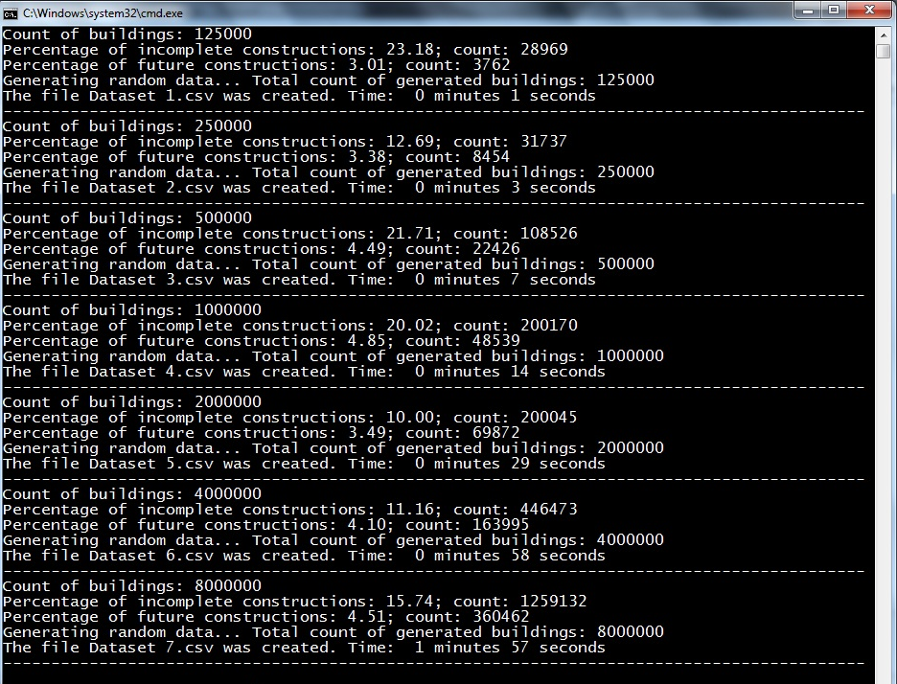
Рисунок 3.1. Вікно після завершення роботи генератора випадкових даних

3.2 Систематизація та перетворення даних засобами Spark та Hadoop
Створені автоматично-випадковим чином сім CSV-файлів піддаються обробці та подальшому перетворенню за допомогою мови програмування Python та функціональних можливостей PySpark. Для цього нами були розв’язані дві основні задачі, які зазвичай вирішуються шляхом залучення інструментів для роботи з великими даними: збільшення та перевірка швидкості виконання операцій із інформацією та збільшення розмірності даних. Під збільшенням розмірності ми розуміємо формування нових стовпців, у тому числі вкладених, які містять результати аналізу вже існуючих записів.
Для цього були реалізовані деякі типи експериментів, перший з яких полягає у конвертації вмісту CSVфайлів у формат JSON (JavaScript Object Notation – запис об'єктів JavaScript), додаючи додаткову аналітичну інформацію. При конвертації скрипт аналізує стан будівель, розраховує різні метрики, такі як кількість недобудов у різних регіонах, населених пунктах, на різних вулицях, за роками будівництва, використаними матеріалами та поверховістю.
Ми перетворюємо відомості про об’єкти на числові коефіцієнти, які стають більш корисними для подальших досліджень засобами методів машинного навчання. Спочатку формується рейтинг матеріалів шляхом підрахування суми кількості входжень кожного найменування у записах про невдалі конструкції, після чого додаються стовпці із кількістю неуспішних будівель у кожній області, населеному пункті, вулиці, за роком та поверховістю. У кінці створюється нова таблиця, яка має вкладену структуру: стовпці за винятком «№ будинку» та «Висота стелі» містять «назву» та «Кількість недобудов». Стовпець «Стан» також отримує числовий коефіцієнт під назвою «Стан бінарний», який отримує 0 або 1 в залежності від попередньої успішності чи неуспішності проекту, майбутні споруди позначаються цифрою 2. У кінці новостворена таблиця записується у JSON-файл, запис якої виглядає наступним чином:
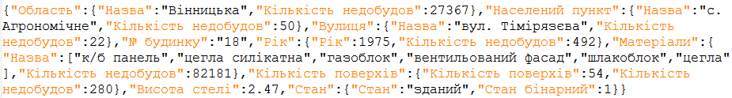
Рисунок 3.2. Приклад запису інформації про об’єкт будівництва у JSON-файлі
Цей процес відбувається з різним об’ємом виділених апаратних ресурсів: спочатку вплив на швидкодію аналізується шляхом зміни кількості обчислювальних ядер процесора (1-4), після цього – оперативної пам’яті (512-4096 мб). Окремо замірявся час на попереднє читання та підготовку датасету перед виконанням зазначених операцій. Часові витрати фіксуються у вигляді графіків для кожного з «апаратних» параметрів відносно кількості описаних об’єктів у всіх наборах даних:
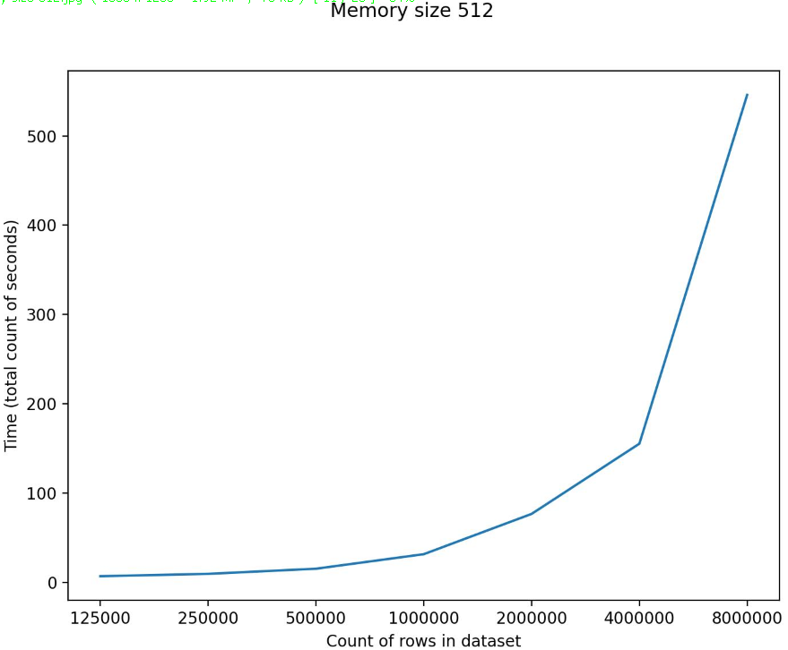 | 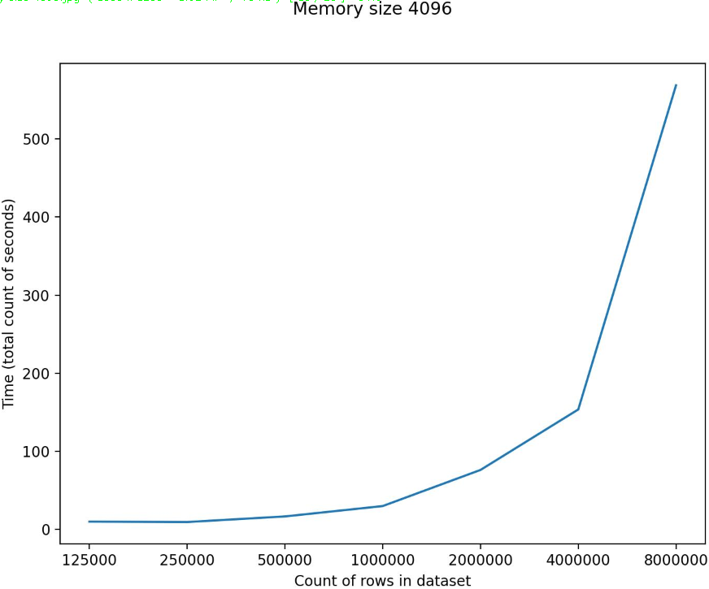
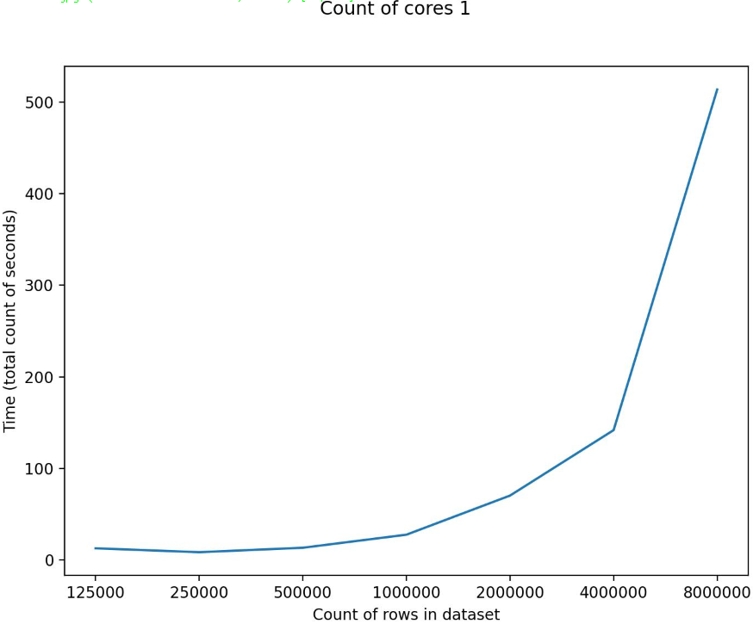 | 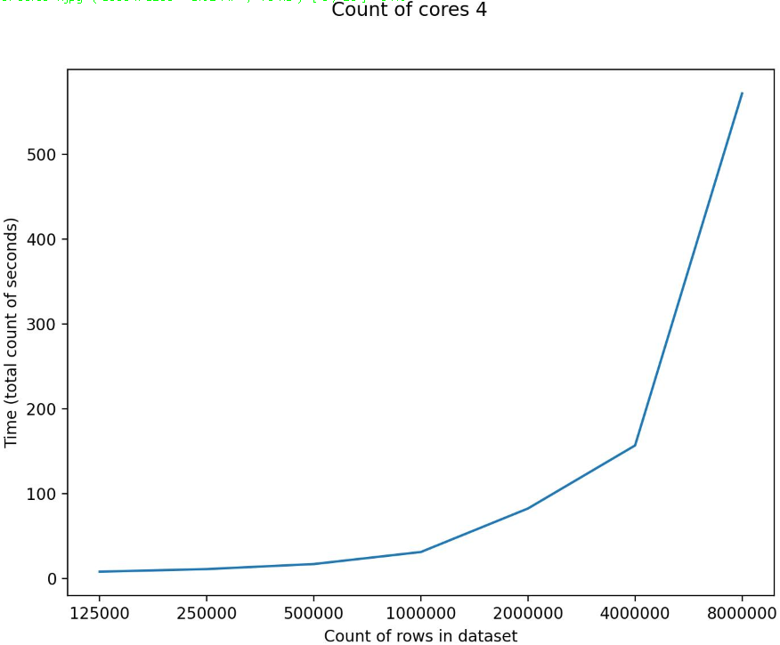
Таблиця 3.1. Приклади графіків зміни часових витрат в залежності від об’єму оброблюваних даних при кожному з «апаратних» параметрів
Можна помітити незначну різницю між кутом нахилу кривих в залежності від тієї чи іншої кількості виділених ядер або оперативної пам’яті. Робимо висновок, що налаштування цих параметрів майже зовсім не впливає на швидкість виконання операцій з даними. Визначальним фактором швидкодії є кількість записів у таблиці: після одного мільйона часові витрати на обробку починають стрімко зростати.
Дане рішення також реалізовано у спрощеному вигляді, тобто без перебору параметрів виділення обчислювальних ресурсів: це необхідно, якщо нам потрібно швидко перевести дані з CSV на JSON без детального аналізу швидкості.
Після роботи даного скрипта користувач бачить наступний вивід на екран:
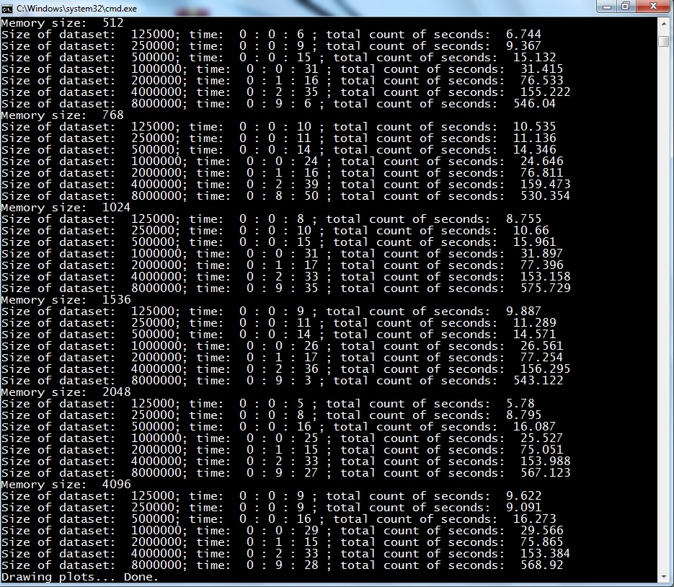
Рисунок 3.3. Часові витрати на перетворення даних у формат JSON
Для побудови прогнозів стану конструкцій програма використовує деякі методи машинного навчання: на основі класифікації (логістична регресія та випадковий ліс), та кластеризації (K-means та бісекційний K-means). Для кожного методу вона оцінює точність прогнозування та час його виконання, результати фіксуються у вигляді відповідних графіків окремо для кожного з методів відносно кількості записів про об’єкти будівництва. Для логістичної регресії додатково будується ROC-крива, щоб визначити якість класифікації. Оцінка точності моделей, яка представляє собою числовий коефіцієнт, що характеризує процентну частку вірно виконаних прогнозів, відбувається на даних про об’єкти, стан яких вже був визначений, тобто рік здачі в експлуатацію менший за 2025. Наведемо графіки зміни точності для кожної з моделей:
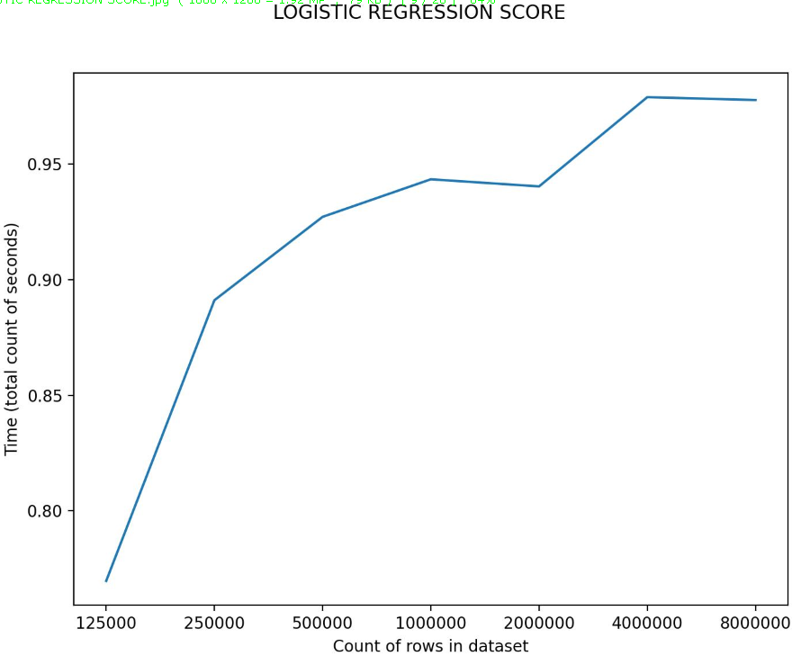 | 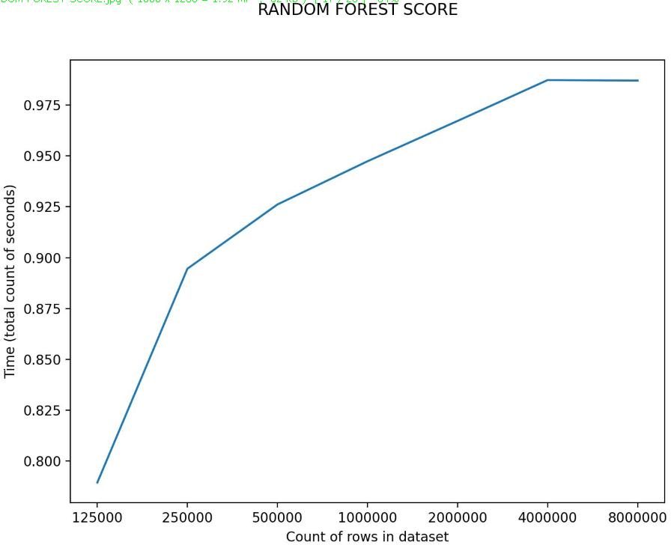
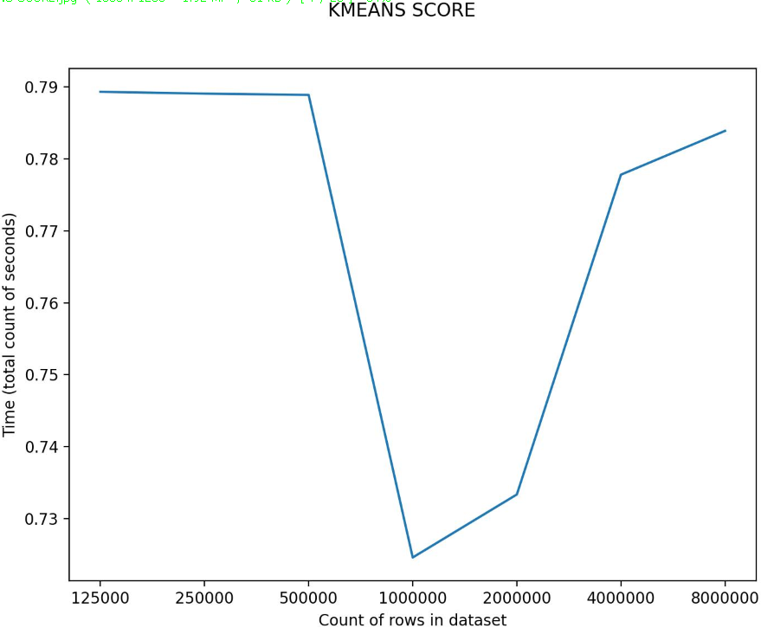 | 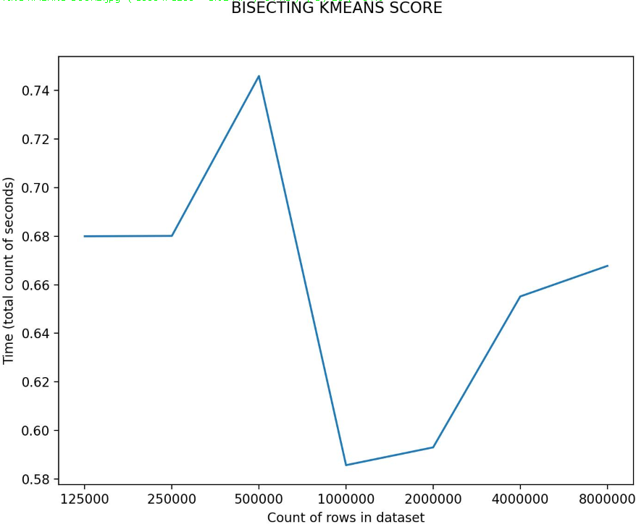
Таблиця 3.2. Графіки зміни точності моделей машинного навчання
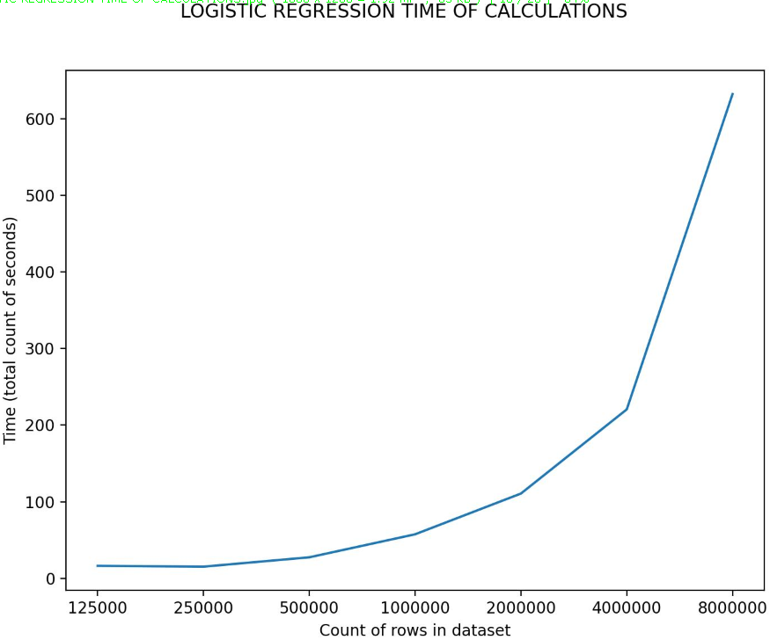 | 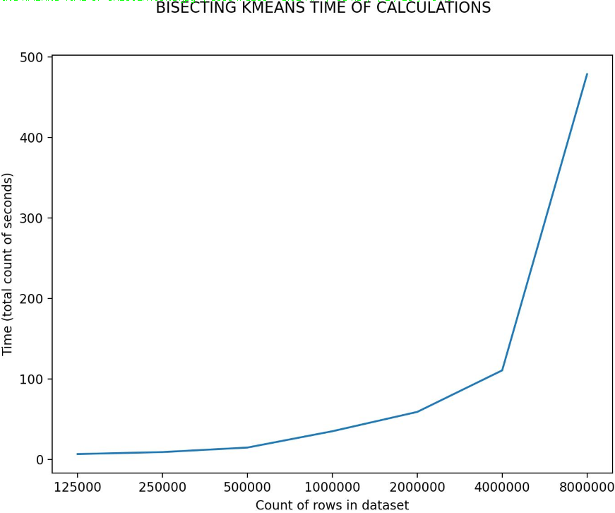
Таблиця 3.3. Зміна часових витрат на виконання методів машинного навчання
Бачимо, що методи класифікації мають подібні криві зміни точності їх роботи, яка знаходиться на досить високому рівні. Вихідний параметр методів кластиризації, так званий «silhouette score», змінюється неоднорідно. Графіки часових витрат є дуже подібними: як і у випадку виконання операцій з даними кількість секунд на обробку починає стрімко зростати для датасетів, які містять більше мільйона записів.
Після завершення роботи скрипт виводить на екран наступну інформацію:
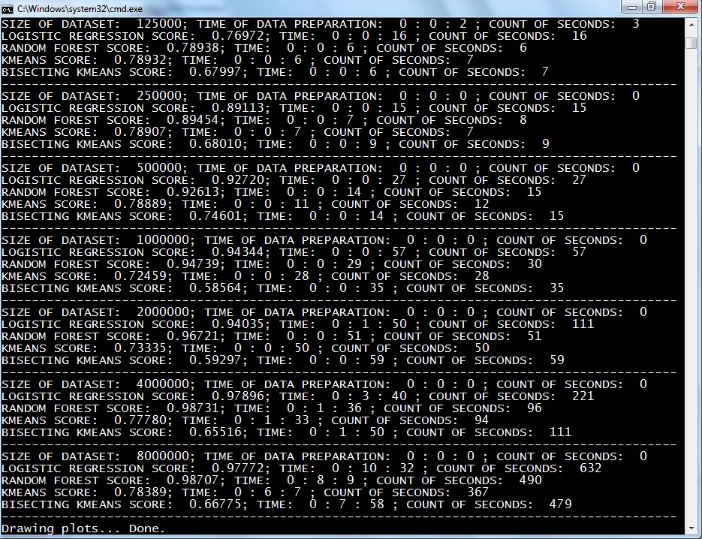
Рисунок 3.4. Точність та часові витрати на аналіз даних засобами машинного навчання

3.3 Опис веб-проекту для роботи з об’єктами будівництва
Для взаємодії з базою даних будівельних конструкцій нами був створений веб-проект, який на даному етапі розвитку запускається засобами фреймворку Django.
Веб-сторінка представлена файлом index.html. Вона містить код розмітки на мові HTML 5, стильового оформлення (CSS 3), програмні реалізації на JavaScript. При завантаженні вона відображає дані про існуючі адреси нашої столиці лише на тих вулицях, де є об’єкти будівництва з проблемним станом. Це пояснюється наявністю інформації лише по місту Київ. Збільшений вигляд веб-інтерфейсу користувача:
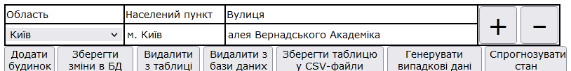Рисунок 3.5. Інтерфейс користувача веб-проекту
У зв’язку із відсутністю даних про об’єкти житлового будівництва в інших областях та їх населених пунктах вибір варіанту із випадного списку «Область» не призведе до якихось змін. Наш проект має потенціал для роботи з багатьма містами, але для цього потрібні дані не тільки про нерухомість, а й про всі населені пункти, існуючі адреси. Однак, вибір вулиці можливий дуже зручним способом шляхом уведення перших літер необхідної назви:
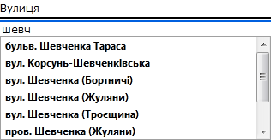
Рисунок 3.6. Випадний список з назвами вулиць
Дана функція реалізована з використанням вбудованих засобів мови HTML із додаванням параметру autoComplete="on" для тегу input.
Натисканням кнопок «+» та «–» можна додавати або віднімати перелік існуючих будинків на зазначеній вулиці. Функція доповнення таблиці виконується підпрограмою AddStreet, яка в свою чергу викликає GetBuildings, надсилаючи в якості аргументів текст SQL-запиту (request), індекс першої колонки в таблиці (FirstColumnIndex), загальну кількість колонок (CountOfColumns). Шляхом використання інструменту Ajax функція GetBuildings надсилає середовищу Django запит за URL-адресою «GetSeveralColumns/». Після його успішного виконання таблиця заповнюється отриманими даними. Видалення об’єктів здійснюється функцією RemoveStreet, механізм якої полягає в проходженні по всій таблиці, порівнянні колонок з назвою вказаної вулиці, та вилучанні відповідних будинків. Виконання цих підпрограм не впливає на зміст існуючої бази даних.
Натискання на кнопку «Додати будинок» призводить до появи нового порожнього пункту в кінці таблиці:
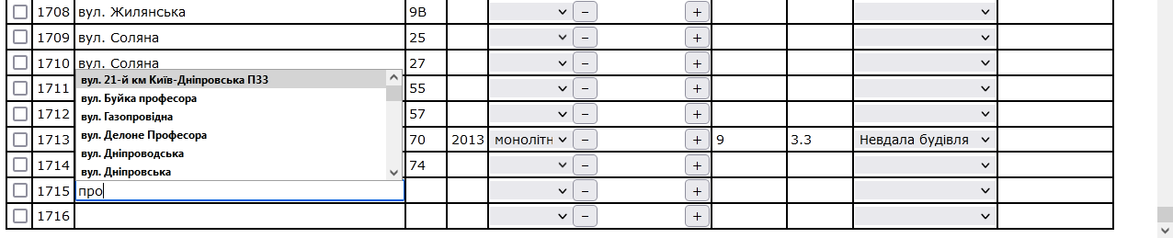
Рисунок 3.7. Додавання будинку в таблицю
При цьому можна швидко вибрати назву вулиці, друкуючи її літери. Для будь-якого будинку в таблиці реалізована можливість редагувати перелік будівельних матеріалів. Додати новий пункт можна шляхом уведення нової назви зліва від кнопки «+» та натисканням на неї, видалення обраного у випадному списку значення здійснює «–». Інші значення таблиці уводяться з клавіатури або обираються в списку.
Кнопка «Зберегти зміни в БД» здійснює збір повної інформації в таблиці, надсилає її за адресою «UpdateDatabase/» засобами Ajax у вигляді масиву. Відповідна функція Python циклічно формує та виконує SQL-запити, використовуючи модуль psycopg2 із вказаними параметрами. Виконання даної функції може призвести до недовготривалої затримки появи реакції на дії користувача при великій кількості даних в таблиці, що спостерігається при поточних параметрах веб-додатку і залежить від потужності процесора.
Кнопка «Видалити з таблиці» видаляє виділені пункти з інтерфейсу користувача. При необхідності можна видалити всі пункти, натиснувши на відповідне поле у заголовку першого стовпця таблиці. Схожу функцію виконує об’єкт «Видалити з бази даних», який спочатку збирає обрані рядки в масив, та за допомогою Ajax надсилає його середовищу Django за адресою «DeleteFromDatabase/». Відповідна функція циклічно обробляє масив, формуючи та виконуючи необхідні SQL-запити.
Для подальшого аналізу існуючих даних за допомогою інших засобів нами було передбачено відповідну функціональну можливість «Зберегти таблицю у CSV-файли». Вона полягає у створенні трьох файлів:
- поточної таблиці із стовбцями та даними веб-сторінки, назва цього файлу залежить від населеного пункту («Нерухомість у м. Київ.csv»);
- навчальних даних, які містять інформацію про завершені або затримані об’єкти будівництва, рік здачі в експлуатацію яких не перевищує 2024;
- тестових даних, для яких потрібно отримати прогноз стану: до них включаються майбутні будинки із роком уведення в експлуатацію не нижче 2025.
Таблиці із навчальною та тестовою інформацією, окрім вищенаведених стандартних стовбців, мають наступні: «Кількість недобудов на вулиці», «Кількість недобудов за рік», «Рейтинг матеріалів». Їх потреба обумовлена особливостями роботи інструментів для аналізу даних, які працюють лише з числами. Відомості про конкретний рік, вулицю, номер будинку, перелік будівельних матеріалів, висоту стелі тощо не допоможуть програмним інструментам виявити закономірність виникнення проблемних об’єктів будівництва без їх попередньої обробки та узагальнення. Тому ми ввели стовбці, які містять дані про частоту появи вказаних критеріїв. Ця інформація формується frontend-частиною проекту шляхом використання структури даних map, відомою як асоціативний масив або словник, і представляє собою пару «ключ – значення». Завдяки цьому вдається легко збільшувати кількість однакових об’єктів. Функція, яка виконує збір даних з таблиці, в нашому коді має назву GetDataFromTable і в якості аргументів приймає два масиви – для навчальних та тестових даних.
Через вищезазначений дефіцит достовірної інформації про успішно завершені об’єкти будівництва ми були вимушені передбачити можливість генерувати випадкові дані. На нашу думку, вони виходять максимально наближеними до реальних. Перед їх побудовою створюється перелік головних будівельних матеріалів, що зустрічаються на веб-порталі, з якого ми брали відомості про нерухомість в місті Київ. Ними є «цегла»,
«к/б панель», «цегла силікатна», «з/б панель», «газоблок», «утеплювач», «шлакоблок», «вентильований фасад», «керамблок», «монолітно-каркасний». Алгоритм працює таким чином, що будівельний об’єкт не може складатись лише з «утеплювача» та «вентильованого фасаду». Рік будівництва становить випадкове значення між 1965 та 2030. Стан «Будується» або «Проектується» отримують лише будівлі, термін здачі в експлуатацію яких знаходиться в майбутньому. Інші конструкції отримують помітку «Зданий». Оскільки відомості про нерухомість із проблемним станом є достовірними, існуючі об’єкти з порожніми полями не отримують статус «Невдала будівля». Отже, після натискання на кнопку «Генерувати випадкові дані» ми отримуємо повністю заповнену таблицю, яка виглядає таким чином:
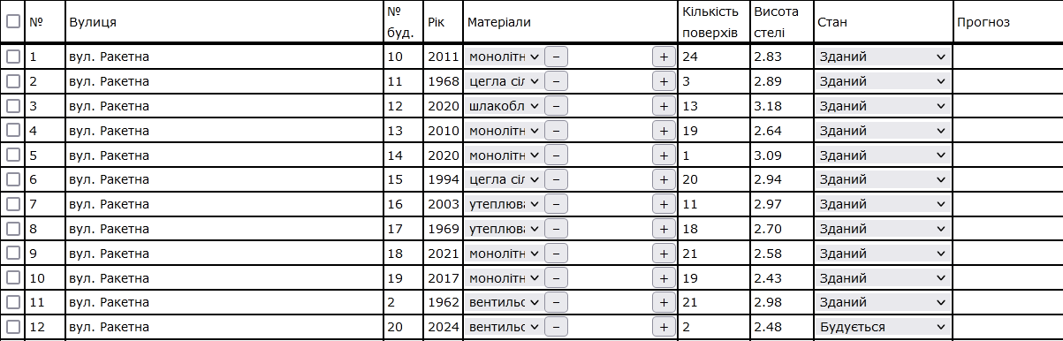
Рисунок 3.8. Таблиця з випадковими даними про об’єкти нерухомості
Головною функціональною можливістю нашого проекту є прогнозування стану конструкцій, які знаходяться на етапі проектування, будівництва або на фінальній стадії здачі в експлуатацію. У frontend-частині проекту вона базується на використанні вищеописаної функції GetDataFromTable, яка збирає навчальні та тестові данні. При натисканні на відповідну кнопку засоби Ajax передають на URL-адресу «predict/» відповідно два масиви рядків разом зі стовпцями. Після цього код на мові програмування Python перетворю ці дані в зручний для обробки вигляд, виконуючи процедуру GetDataFrameFromLinesOfCSVFormat(lines). Результатом її роботи стає двовимірний масив Pandas DataFrame, назви колонок якого повністю ідентичні тим, які потрапляють у CSV-файл, окрім додаткового стовпця «Стан», в якому текстова інформація перетворена на числову (0 або 1).
Наступним кроком стає формування значень X та Y для навчання моделі. Параметр Y представляє собою одновимірний масив станів, X – вся інша інформація за виключенням зайвих стовпців, зокрема тих, які можуть включати в себе символи окрім цифр. Шляхом виконання команди drop ми позбуваємось таких полів як «Вулиця», «№ буд.», «Рік», «Матеріали», обидва «Стани» (числовий і текстовий). Отже, дані, необхідні для здійснення прогнозування отримуються наступним кодом:
y = DataForLearning.iloc[:,10].values
DataForLearning.drop(DataForLearning.columns[[0,2,3,5,9,10]],axis=1,inplace=True)
x = DataForLearning.iloc[:,0:]
DataForPrediction.drop(DataForPrediction.columns[[0,2,3,5,9,10]],axis=1,inplace=True)
x_train, x_test, y_train, y_test = train_test_split(x,y,random_state=0)
Ми бачимо, що виділення даних у відповідні змінні, а також видалення непотрібної інформації виконуються «черговим» способом. Після кількох експериментів ми зрозуміли, що ці команди не можуть бути частиною функції GetDataFrameFromLinesOfCSVFormat(lines), оскільки ми взаємодіємо як з навчальними, так і з тестовими даними у строго заданій послідовності, обробляючи зовсім різні стовпці.
Отримавши необхідну інформацію після виконання train_test_split здійснюється виклик підпрограми GetBestPredictions, яка в якості аргументів додатково отримує масив DataForPrediction. Принцип її роботи полягає в отриманні прогнозів за допомогою трьох інструментів: логістична регресія (LogisticRegression), випадковий ліс (RandomForestClassifier), метод опорних векторів (Support vector machine – SVM) і повернення користувачу результатів з найбільшою точністю. Перелічені моделі детально аналізуються в наступних частинах нашої роботи. Після формування результатів аналізу у вигляді масиву значень 0 або 1 здійснюється перетворення числових величин на текстові («Успіх» або «Недобудова»), завантаження результатів у форматі JSON, їх відображення на веб-сторінці лише для майбутніх об’єктів житлового будівництва.
Висновок до розділу
Наша програма для перетворення та аналізу даних про об’єкти будівництва налаштована для роботи з Apache Spark у локальному режимі з можливістю масштабування ресурсів, включаючи динамічне виділення екзекуторів. Вона також використовує контрольні точки для забезпечення відмовостійкості при обробці великих наборів даних. Основною метою її створення є аналіз факторів, які впливають на успішність будівельних проектів, та оцінку швидкодії та точності різних методів машинного навчання для прогнозування стану об’єктів будівництва, а також дослідження впливу зміни кількості ресурсів на швидкість обробки даних.
У зв’язку із значними часовими витратами на обробку датасетів з кількістю записів від одного мільйона ми не аналізували вплив зміни параметрів виділення обчислювальних ресурсів на швидкість виконання коду.
Також було приділено певну увагу створенню веб-сторінки, яка може взаємодіяти з даними про об’єкти будівництва, описано її основні функціональні можливості. На даному етапі розробки вона працює з використанням фреймворку Django та не може задіяти реалізовані рішення у сфері великих даних.

ЗАГАЛЬНИЙ ВИСНОВОК
У ході виконання курсової роботи було розроблено та досліджено систему виявлення об’єктів будівництва з проблемним станом, реалізовану за допомогою технологій PySpark та Hadoop. Шляхом аналізу предметної області визначено основні фактори, які впливають на проблемність будівельних об’єктів, серед яких є порушення строків будівництва, фінансові труднощі забудовників, наявність судових справ, негативні відгуки громадян, а також невідповідність проектної документації чинним нормам. Було проведено детальний аналіз джерел даних, до яких належать державні реєстри, офіційні фінансові документи, медійні ресурси та соціальні мережі, які є важливими для комплексного оцінювання стану об’єктів. Проте через відсутність доступу до інформації у вигляді, необхідному для подальшої обробки автоматизованими засобами мов програмування, в проекті використовувались випадкові дані, створені розробленим для цього генератором.
Програма, яка генерує випадкові дані про нерухомі конструкції, була написана на мові програмування С++, що дозволило нам порівняти швидкість виконання зовсім різних операцій над даними: записом у файл випадковим чином доповнених рядків та операції, які включають систематизацію та підрахунок кількості входжень кожного з параметрів у інший, менший за обсягом, набір даних. Встановлено, що час виконання дій, запрограмованих нами на PySpark, є приблизно у два рази більшим, ніж час генерування випадкової інформації засобами коду, створеному із залученням однієї з найпродуктивніших мов програмування. Такий результат, пояснюється набагато більшою складністю задач, які ми вирішували із залученням інструментів для роботи з великими даними.
У процесі реалізації системи особлива увага приділялася обробці великих обсягів даних, що вимагало використання розподілених обчислювальних технологій. Hadoop забезпечив ефективне зберігання неструктурованих і структурованих даних, дозволяючи обробляти їх у розподіленому середовищі, а PySpark надав можливість виконувати швидкі аналітичні обчислення завдяки паралельній обробці. У якості попередньої підготовки інформації до виконання аналітичних прогнозів за допомогою деяких моделей машинного навчання на базі класифікації (логістична регресія, випадковий ліс) та кластеризації (K-means, бісекційний K-means) було виконано перетворення їх у формат JSON. Вибір саме цього формату для збереження даних обґрунтовується можливістю зручно працювати з таблицями вкладеної структури, формат CSV не надає такої функції. Разом з перетворенням даних виконувалась фіксація часових витрат при різній кількості виділених ресурсів, побудовано та проаналізовано відповідні графіки.
У рамках курсової роботи також було здійснено тестування точності та швидкодії роботи зазначених ML-моделей, отримано відповідні графіки.
Отримані результати підтверджують ефективність реалізованих рішень на базі технологій Spark та Hadoop для аналізу великої кількості даних про будівельні об’єкти. Розроблена система має значний потенціал для подальшого розвитку та вдосконалення, зокрема шляхом надання користувачеві зручного доступу до функцій аналітики та перетворення даних через вище описаний веб-додаток.
ПЕРЕЛІК ВИКОРИСТАНИХ ДЖЕРЕЛ
1. Будівництво // Термінологічний словник-довідник з будівництва та архітектури / Р. А. Шмиг, В. М. Боярчук, І. М. Добрянський, В. М. Барабаш; за заг. ред. Р. А. Шмига. – Львів, 2010. — С. 41.
2. Міністерство розвитку громад, територій та інфраструктури України.
URL: https://mtu.gov.ua/
3. Отримання дозвільних документів на будівництво.
URL:https://wiki.legalaid.gov.ua/index.php/Отримання_дозвільних_документів_на_будівництво#.
4. Офіційний портал Києва. URL: https://kyivcity.gov.ua/
5. Оформлення права власності на об'єкт незавершеного будівництва.
URL: https://dozvil.ua/uk/registraciya-nezavershennogo-stroitelstva
6. Питання прийняття в експлуатацію закінчених будівництвом об'єктів.
URL: https://zakon.rada.gov.ua/go/461-2011-п
7. Портал державної електронної системи у сфері будівництва.
URL: https://e-construction.gov.ua/
8. Портал Київської нерухомості.
URL: https://my-realty.kiev.ua/uk/houses/kyev-1/
9. Придбання об’єкта незавершеного будівництва.
URL:https://wiki.legalaid.gov.ua/index.php/Придбання_об’єкта_незавершеного_будівництва#.
10. Чи реально інвесторам в Україні захиститись від будівельних афер?
URL: https://yur-gazeta.com/publications/practice/neruhomist-ta-budivnictvo/chi-realno-investoram-v-ukrayini-zahistitis-vid-budivelnih-afer.html
11. Шельпук, Євген (18 лютого 2016). Маленька історія великих даних. The Ukrainians. Архів оригіналу за 19 жовтня 2016. Процитовано 23 жовтня 2016.
12. Як перевірити надійність забудовника? URL: https://neruhomo.in.ua/yak-pereviriti-nadijnist-zabudovnika/

